TULBURARILE DE CONDUCERE

Clasificare:
a)Tulburarile de conducere la nivelul atriilor :

1.Blocul sino-atrial :
a)gradul I;
b)gradul II;
c)gradul III;

2.Blocul interatrial:
b)Tulburarile de conducere atrio-ventriculare:

1.Blocul atrio-ventricular gradul I (prelungirea intervalului PR ):
a)jonctional (prelungirea intervalului PH);
b)subjonctiune (prelungirea intervalului hv);
2.Blocul atrio-ventricular gradul II:
• tip Mobitz I (perioade Wenckebach);
• tip Mobitz II;
3.Blocul atrio-ventricular gradul III (complex):
•jonctional;
•subjonctional;

Blocul sino-atrial

•Definitie :
Blocul sino-atrial e definit ca o tulburare de conducere a impulsului de la nivelul nodulului sinusal la miocardul atrial.

•Etiologie :
a)Cauze organice :
▪boala nodului sinusal ;
▪cardiopatia ischemica ;
▪infarctul miocardic acut inferior ;
▪miocardite;
▪cardiomiopatii;
▪pericardite;
▪reumatismul articular acut;
b)Cauze functionale:
▪stimulare vagala excesiva;
▪hipersensibilitatea sinusului carotidian;
▪tumori ce comprima sinusul carotidian;
c)Cauze iatrogene :
▪intoxicatia digitalica ;
▪tratamente antiaritmice(verapamil,amiodarona,betablocante);
▪hiperkaliemie ;
▪socurile electrice ;

Clasificare ,tablou clinic , modificari electrocardiografice :

a)Blocul sino-atrial gradul I :
▪consta intr-o inarziere constanta la trecerea impulsului de la nodul sinusal la miocardul atrial;
▪impulsurile sinusale sunt normale ;
▪nu are expresie clinica ;
▪nu are expresie pe electrocardiograma de suprafata ;
▪poate fi diagnosticat numai prin inregistrari endocavitare ;
b)Blocul sino-atrial gradul II :
▪tipul Mobitz I (Wenekebach):
-diminuarea progresiva a intervalului PP,pe parcursul catorva complexe PQRST,cu disparitia unei batai cardiace (atat a undei P cat si a complexului QRS),dupa ce ritmul se reia ;
-alungirea gradata a intervalului PP, urmata de o pauza a complexului PQRST,dupa ce se raia ciclul ;
-clinic este perceput ca o aritmie extrasistolica (palpitatii) ;
-electrocardiograma :unde P normale,scurtarea (sau mai rar cresterea) progresiva a intervalelor PP,urmata de o pauza cere nu este un multiplu al intervalului PP (de obicei are durta mai mica decat doua intervale PP) ;
▪tipul Mobitz II :
-pauze sinusale(bradicardie sinusala)intermitente,de obicei regulate,a caror lungime este un multiplu al ciclului de baza ;
-cel mai frecvent este blocul sino-atrial Mobitz II,tip 2/1 si este perceput clinic si electrocardiografic ca o bradicardie sinusala ;doar prinderea pe electrocardiograma si a unei perioade in care stimulul sinusal nu este blocat certifica diagnosticul ;
-blocul sino-atrial,tip Mobitz II,poate fi mai rar cu blocaj :3/1 sau 4/1,ori intermitent ;
-electrocardiografic : ritm sinusal cu pauza intre daua unde P, care reprezinta un multiplu al intervalului PP ;
c)Blocul sino-atrial gradul III :
▪clinic :
-lipotimii,palpitatii ;
-sincope si chiar moarte subita ;
-examenul cordului :pauze prelungite in activitatea inimii cu absenta undelor ,,a’’ la venele jugulare ;
▪electrocardiografic :
-absenta undelor P de origine sinusala pe o perioada indefinita ;
-aparitia unui ritm jonctional de inlocuire (cu activare atriala retrograda-unde P negative in DII,DIII,si aVF,situate dupa complexul QRS).

▪Tratament :
Blocurile sino-atriale gradul I si II tranzitor nu au nevoie de tratament.
Formele de bloc sino-atrial gradul III,cu simptome severe (lipotimii,sincope,crize Adams-Stokes) vor beneficia de tratamentul bolii de baza,indepartarea cauzelor favorizante sau a unor cauze iatrogene(digitala,antiaritmice,hiperpotasemie) si la nevoie inserarea unui pacemaker(in special cand etiologia este ischemica sau reumatismala)se pot incerca diverse droguri:
-atropina 0,5-1mg intravenos,cu repetarea dozei la 4-6 ore ;
-efedrina 10-20mg x 3/zi ;
-noradrenalina 2-4 mg in 500 ml ser glucozat 5-10% ;

Boala nodului sinusal (Sick sinus syndrome)

▪Definitie :
Reprezinta o disfunctie a nodului sinusal caracterizata prin brahicardie sinusala severa,bloc sino-atrial sau oprire sinusala,la care se asociaza episoade de tahicardie paroxistica supraventriculara,flutter sau fibrilatie atriala.Este descris si ca sindromul bradicardie-tahicardie.
▪Etiologie :
a)In formele cronice :
-fibroza idiopatica a nodului sinusal (la varstnici) ;
-procese de ateroscleroza pe ramurile arteriale din coronara dreapta (ce reduce irigatia nodului sinusal) ;
-cardiopatia ischemica cronica ;
-valvulopatii (mai ales cele mitrale) ;

b)in formele acute (reversibile) :
-infarct miocardic acut ;
-angina de efort sau instabila;
-boli infectioase sau reumatismale ;
-dupa chirurgie cardiaca ;
-dupa conversie electrica a fibrilatiei sau flutterului atrial ;
-iatrogen (betablocante,blocante de calciu,chinidina,hiperpotasemie).

▪Tablou clinic :
a)Simptome :
-multe cazuri raman asimptomatice ;
-palpitatii,vertij,slabiciune,lipotimii,sincope ;
-episoade de bradicardie cu debit cardiac scazut(ameteli,tulburari de vedere sau echilibru) ;
-sincope Adams-Stokes ;
-fenomene de insuficienta cardiaca stanga,crize anginoase ;
b)Examenul obiectiv releva :
-bradicardie sinusala (orice bradicardie marcata inafara unui tratament capabil s-o explice este suspecta de boala nodului sinusal ;
-fibrilatie atriala alternand cu perioade de bradicardie sinusala (sindromul bradi-tahi) ;
-bradicardia nu se modifica la parasimpatolitice sau adrenergice iar aparitia insuficientei cardiace nu este asociata cu tahicrdie ca fenomen compensator.
▪Diagnosticul :
-polimorfismul simptomelor si a examenului clinic (bradicardie severa de durata,blocuri sino-atriale de diferite grade alternand cu tahicardie supraventriculara,fibrilatie sau flutter atrial) ;
-testul la atropina :daca dupa administrarea de 1-2 mg intravenos de atropina frecventa cardiaca nu depaseste 80/min.probabil ne aflam in fata unui bolnav cu boala nodului sinusal ;
-bradicardia pronuntata dupa administrarea de doze mici de betablocante e un alt indiciu de boala a nodului sinusal ;
-timpul de revenire (recuperare)sino-atriala :se procedeaza la stimularea electrica atriala crescand frecventa de la 90 stimuli la 150/min.cu cate 10 stimuli la 2-4 minute ;se opreste brusc stimularea si se determina timpul scurs de la ultimul stimul pana la aparitia primului impuls sinusal spontan.In mod normal timpul de revenire sino-atrial este de 800-900 milisecunde.Un timp mai mare de 1400 milisecunde certifica o boala a nodului sinusal ;
-timpul de recuperare sino-atriala dupa formula Narula (timpul de recuperare sino-atriala minus durata intervalului PP) :la indivizii normali acest timp este sub 525 milisecunde,in boala nodului sinusal e peste 1500 milisecunde.
▪Tratament :
-bolnavii asimptomatici fara tratament ;
-in bradicardia severa (daca la proba cu atropina avem o oarecare accelerare a ritmului) se va administra :extract belladona 0,02g x 3/zi.
-hipopresolul 25 mg x 3/zi este cel mai eficace tratament,daca nu produce hipotensiune arteriala excesiva ;
-in tulburarile de ritm supraventriculare se pot incerca temporar digitala,betablocante sau verapamil ;
-conversia electrica la cei cu fibrilatie atriala cu ritm lent este contraindicata (mare probabilitate de boala a nodului sinusal) ;
-in situatii grave cu manifestari sincopale si tulburari de ritm variabile,neinfluentate medicamentos se recurge la implantarea de pacemakeri.

Blocurile atrio-ventriculare

▪Definitie :
Blocurile atrio-ventriculare sunt tulburari de conducere caracterizate prin intarzierea sau blocarea conducerii de la nivelul atriilor la nivelul ventriculilor.
▪Etiologie :
a)Blocurile atrio-ventriculare ,,acute’’ :
-infarctul miocardic acut inferior ;
-de origine infectioasa (endocardita acuta);
-de origine inflamatorie(reumatismul articular acut) ;
-postoperator ;
-medicamentoase (dupa tratamentul cu digitalice,beta-blocante,amiodarona) ;
b)Blocurile atrio-ventriculare ,,cronice’’:
a)congenitale:
-izolate;
-asociate cu alte malformatii cardiace (defect septal ventricular,defect septal atrial);
b)dobandite:
-secundare:
-valvulopatii castigate (aortice de obicei);
-calcificarea inelului mitral;
-cardiopatie ischemica cronica;
-cardiomiopatii;
-colagenoze;
-sarcoidoza,amiloidoza,hemocromatoza;
-tumori cardiace primitive sau secundare;
-interventie pe cord cu intreruperea fasciculului His prin sectiune
chirurgicala ,crioterapie) ;
-idiopatice : (modificari degenerative ale tesutului de conducere) :
-boala Lenegre (la indivizi peste 50 ani) ;consta in sclerodegenerescenta a tesutului de conducere ce intersecteaza nodul atrio-ventricular si fasciculul His ;
-boala Lev (cand degenerescenta cuprinde ramura dreapta si fasciculul anterior al ramurii stangi –bloc bifascicular) ;

Clasificare ,tablou clinic , modificari electrocardiografice :

In functie de severitate blocurile atrio-ventriculare se clasifica in urmatoarele categorii :
a)Blocul atrio-ventricular gradul I:

▪consta intr-o intarziere a conducerii atrio-ventriculare fara suprimarea transmiterii (toate impulsurile atriale fiind transmise la ventriculi);
▪clinic:
-fara acuze;
-intalnit la sportivi,vagotonici,sechele dupa reumatismul articular acut;
▪electrocardiografic :
-prezenta undelor P urmate obligatoriu de complexe QRS ;
-durata intervalului PR>0,20 secunde ;
b)Blocul atrio-ventricular gradul II :
1.Tip I (perioade Luciani –Wenckebach)
▪consta intr-o alungire progresiva a conducerii atrio-ventriculare,culminand cu blocarea unui stimul atrial dupa care ciclul se reia;

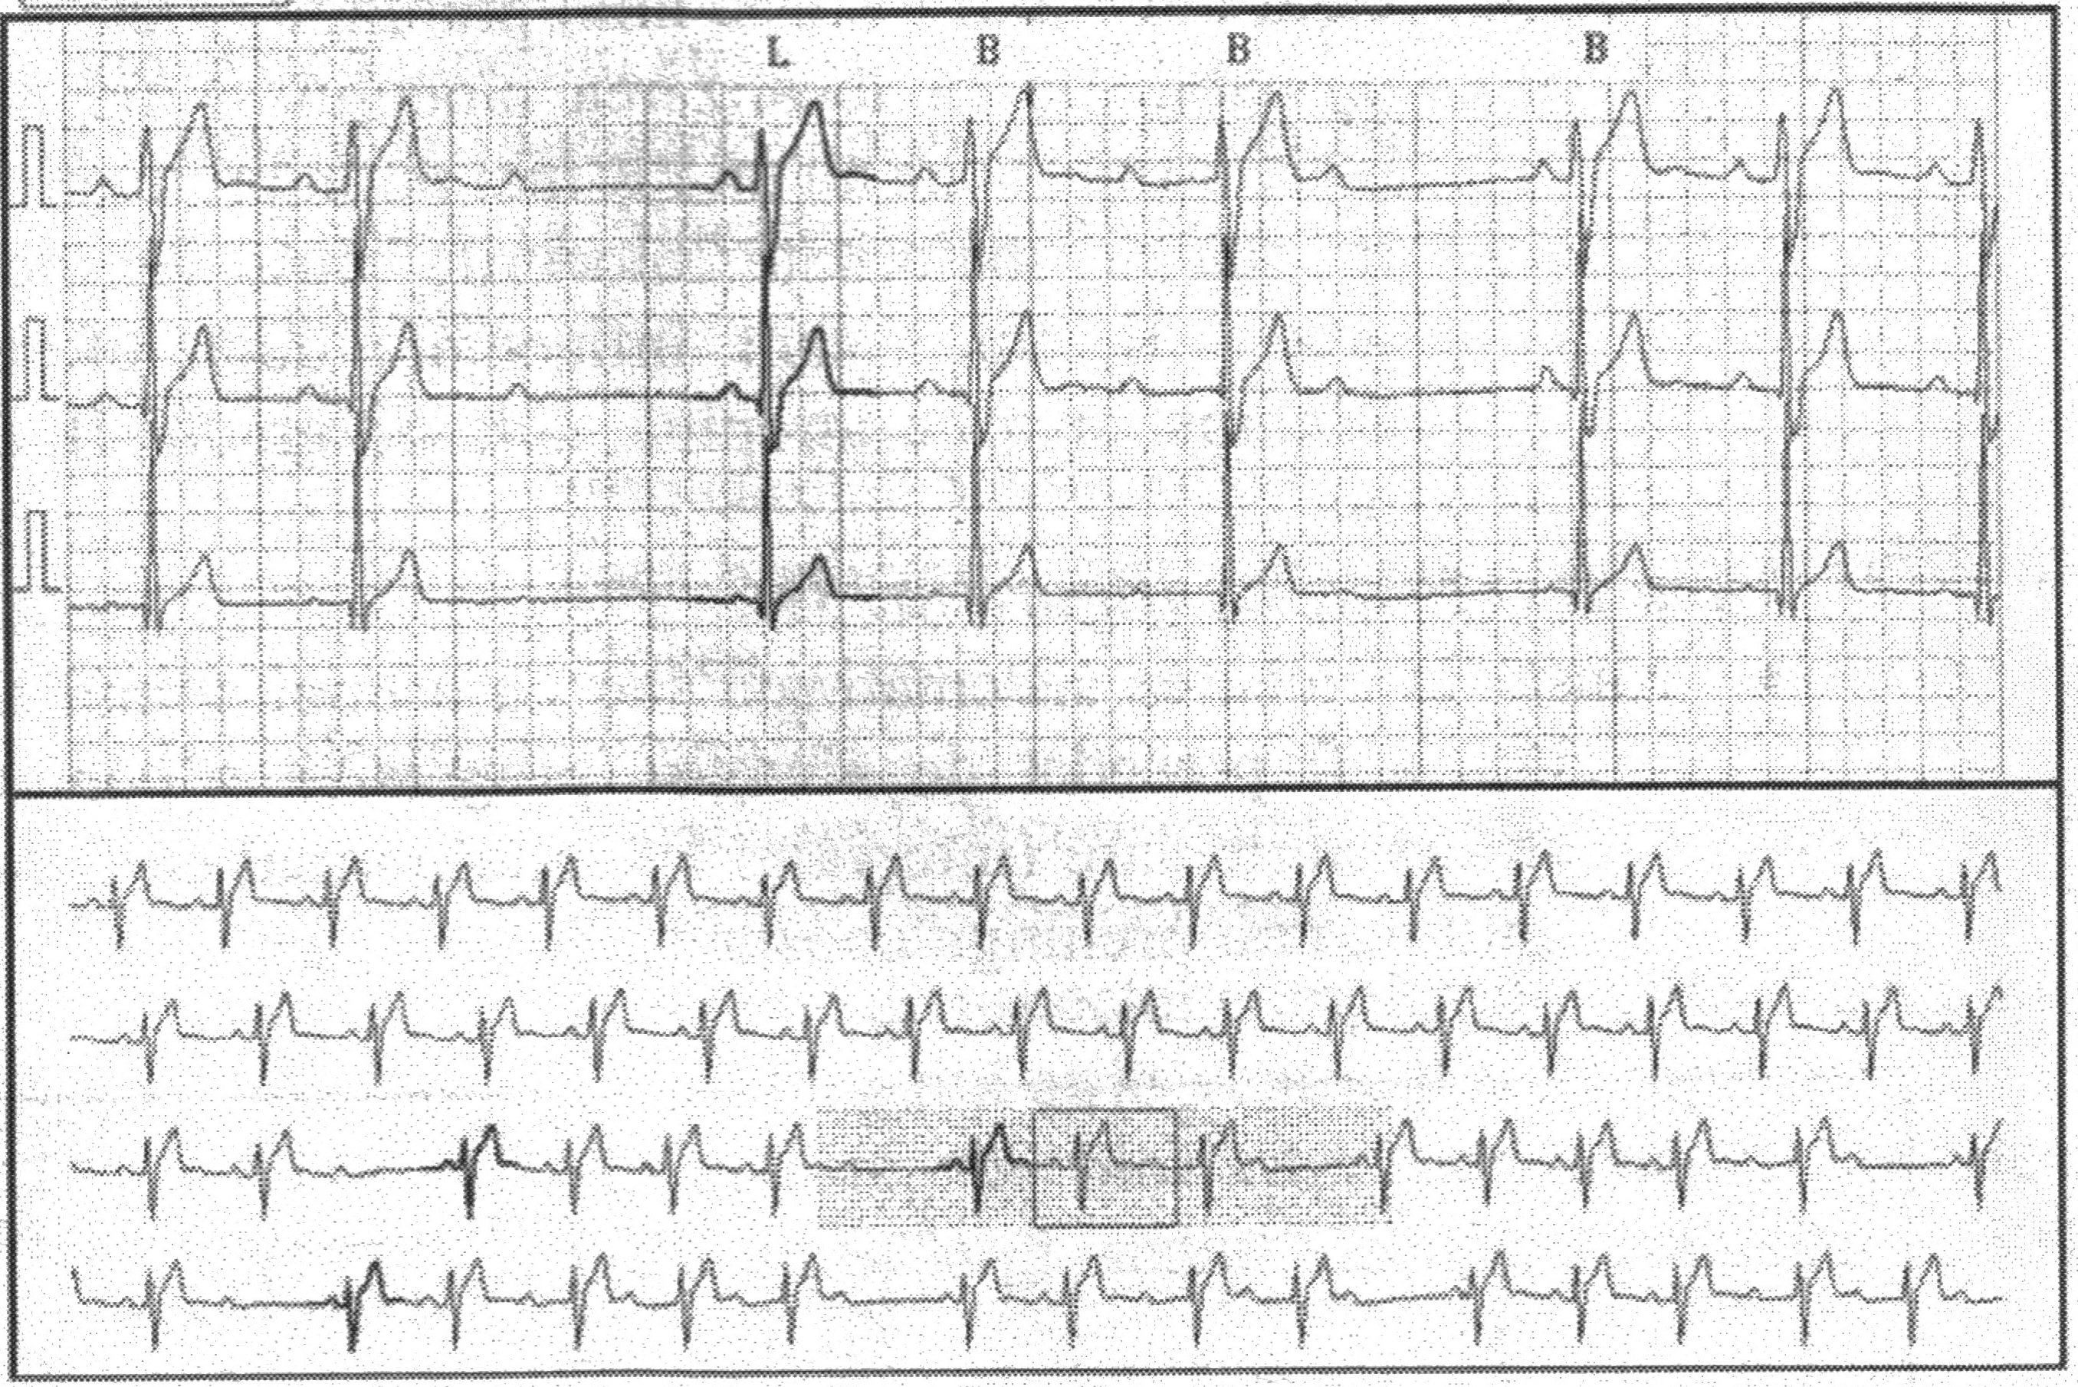

▪clinic:
-bolnavii sunt asimptomatici sau pot acuza palpitatii,ameteli,anxietate;
-absenta intermitenta a unor batai cardiace;
▪electrocardiografic:
-alungirea progresiva a intervalului PR pana cand o unda P nu mai este urmata de
complexul QRS,dupa care ciclul se reia;
-scurtarea progresiva a intervalului PR pana la unda P blocata ;
-intervalul RR care include unda P blocata este mai scurt decat suma a doua intervale PP.
-complexe QRS normale (subtiri) confirma sediul nodal al blocului atrio-ventricular gradul II,tip I, in 70% din cazuri ;
-complexe QRS deformate,largi pot avea semnificatia cuplarii la un bloc nodal a unor tulburari de conducere intraventriculare,fie a unui bloc de ramura bilateral ;
-cand intervalul PR este mult prelungit exista o mare probabilitate ca localizarea blocului sa fie nodala (cele infrahisiene au un PR mai putin prelungit) ;
-in marea majoritate blocurile atrio-ventriculare gradul II,tip I sunt influentate dupa efort sau administrarea de atropina,cele de gradul II, tip II nu.
2.Tipul II (Mobitz II) :
▪consta in blocarea sistematizata sau nu a unui stimul atrial,fara a fi precedat de alungirea progresiva a conducerii atrio-ventriculare (intervalul PR este normal ca durata si mult mai rar prelungit constant) ;
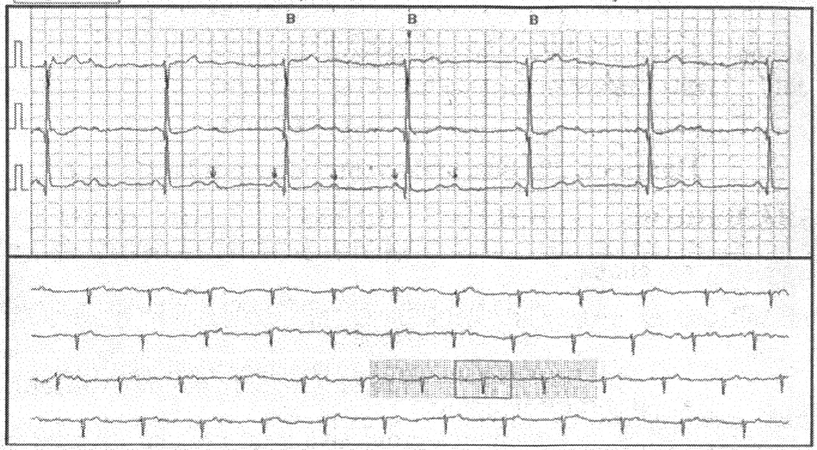

▪clinic :
-palpiatii,ameteli,anxietate ;
-frecventa ventriculara rara (40 – 50/minut) cu consecinte hemodinamice mergand pana la sincopa ;
-la auscultatie apar pauze intermitente ale activitatii cardiace,in functie de gradul blocului ;
▪electrocardiografic :
-ritm sinusal ;
-blocarea de obicei regulata a unor unde P, cu un raport intre undele P si complexele QRS 3/2 , 4/3 ;
-intervalul PR la undele conduse este constant (de cele mai multe ori normal,dar poate fi si prelungit).
Nota :blocul atrio-ventricular gradul II, tip II precede de cele mai multe ori instalarea blocului atrio-ventricular total,are deci o semnificatie mult mai grava ca a blocului atrio-ventricular tip I (Luciani Wenckebach).
3.Blocul atrio-ventricular gradul II,tip 2/1 :
▪consta in blocarea sistematizata a unuia din doi stimuli atriali ;
▪clinic:
-ritm cardiac bradicardic;
-daca bradicardia este extrema pot aparea crize Adams Stokes;
▪electrocardiografic:
-la doua unde P corespunde un singur complex QRS;
-intervalul PP este constant ;
-in functie de aspectul complexului QRS putem intui sediul blocului atrio-ventricular (complexe QRS tip A,inguste,in blocurile suprahisiene ;complexe QRS tip B,largi,sediul blocului infrahisian in 60% din cazuri) ;
Nota :testul cu atropina sau efortul fizic se utilizeaza cu prudenta si pot determina trecerea in tipul Mobitz I sau II.
4.Blocul atrio-ventricular de ,,grad inalt’’ :
▪se caracterizeaza prin blocarea a doua sau mai multe impulsuri atriale consecutive ;
▪undele P blocate sunt mai numeroase decat cele conduse ;

▪clinic :
-datele examenului clinic sunt asemanatoare cu cele ale blocului atrio-ventricular complet ;
▪electrocardiograma :
-intervalele PP regulate,cu frecventa normala 70-80/min ;
-undele P blocate sunt mai frecvente ca cele care conduc ;
-raportul intre undele P si coplexele QRS este 3/1,4/1,5/1;
-bataia condusa se numeste ,,captura ventriculara’’ ;
-intervalul PR penru bataia condusa este constant si poate fi normal sau prelungit ;
-intervalele RR sunt multipli ai intervalului PP ;
-pe fondul ritmului ventricular foarte rar apar scapari jonctionale sau ventriculare ;
c)Blocul atrio-ventricular gradul III (total) :
-se caracterizeaza prin intreruperea totala a conducerii atrio ventriculare ,ritmul atrial fiind comandat de obicei de nodul sinusal,cel ventricular de un pacemaker situat la nivelul blocului ;
-in blocurile congenitale frecventa cardiaca e ceva mai mare 40 – 50 batai/minut,in cele dobandite intalnim ritmul idio-ventricular clasic (30 -40 batai/minut) ;
▪clinic :
1.simptome si semne de scadere a debitului cardiac :
-semne de insuficienta cardiaca ;
-semne de ischemie coronariana : aparitia crizelor anginoase ;
-semne de ischemie periferica ;
-semne de ischemie cerebrala ;
-scaderea randamentului intelectual ;
-tulburari de echilibru ;
-fenomene neurologice de focar ;
-sincopa Adams Stokes.Este consecinta unei anoxii cerebrale bruste care apare ca urmare a unei bradicardii extreme,tulburare grava a ritmului ventricular sau a sistolei electrice (in peste 80% din cazuri).Apare rapid (sincopa fulger),fara semne premonitorii,atat in ortostatism cat si in clinostatism.Durata sincopei e de 10-15 secunde,pana la 3-4 minute.Pacientul e palid,cu privirea plafonata,flasc,nu are puls perceptibil,auscultatia cordului releva asistola,bradicardie excesiva sau tahicardie-fibrilatie ventriculara.Dupa 10 secunde bolnavul isi pierde constienta,apar convulsii tonico-clonice,relaxarea sfincteriana,cianoza,iar dupa 20-40 secunde,respiratie stertoroasa,apnee.Forma severa duce la moarte subita prin oprirea cardiaca definitiva.
2.simptome si semne la examenul cordului :
-ritm regulat 30 -45 /minut ;
-zgomotul I de intensitate variabila (aparitia ,,zgomotului de tun’’ –zgomotul I intrit cand contractia atriala este sincrona cu cea ventriculara) ;
-pe fondul de ritm idio-ventricular pot aparea extrasistole ventriculare sau episoade de tahicardie ventriculara ;
-prezenta undelor ,,a’’ venoase la nivelul jugularelor sincrone cu ,,zgomotul de tun’’ ;
-tensiunea arteriala sistolica e crescuta ;
-pulsul e puternic cu variatii in amplitudine ;

3.electrocardiograma :
-activitatea electrica atriala independenta de cea ventriculara ;
-ritmul atrial de origine sinusala (cu unde P normale cu frecventa de 70 -80 pe minut)sau ectopica,mai rapid decat cel ventricular ;
-ritm ventricular lent (30-40 /minut) ;
-nu exista nici o relatie intre undele P si complexele QRS ;
-morfologia complexului QRS este diferita in functie de originea stimulului ventricular ;
- frecventa ventriculara este fixa,neinfluentata de efort sau manevre vagale ;
-complexele QRS sunt fine cand sediul preluarii conducerii ventriculare este deasupra bifurcarii fasciculului His.
▪Tratament :
-In blocul atrio ventricular gradul I – tratamentul afectiunii care a determinat aparitia blocului.
-in blocul atrio ventricular gradul II si III :
-tratament farmacologic;
-tratament etiologic;
-cardiostimularea electrica artificiala;

BIBLIOGRAFIE

Stefan Leica –Bolile aparatului respirator si cardio-vascular ;editura Renasterea romana.

Francois Aubert & Philippe Guittard – Esential medical ;editura Libra

